Sistema de Evaluación. Procedimiento de Carga de Notas de Estudiantes

Procedimiento de Ingreso al Sistema

Cambio de Contraseña
Acceso con datos por defecto
Ingreso al sitio

Pasos para efectuar el Ingreso al Sistema

- Ingrese al sistema a través de su navegador preferido, puede hacerlo siguiendo dos caminos:

- Introduzca las palabras “Instituto Carena” y seleccione el siguiente sitio: http//iscarena.cba.infd.edu.ar/sitio. En la página de inicio selecciones del menú izquierdo la opción “Autogestión Docente (GESTEAL)”

- incorporando la siguiente dirección electrónica: www.iscarena.gesteal.com.ar

- Identifíquese en el sistema ingresando como usuario su número de documento (sin puntos ni espacios) y como contraseña inicial los últimos 4 dígitos de su número de documento (sin puntos ni espacios).

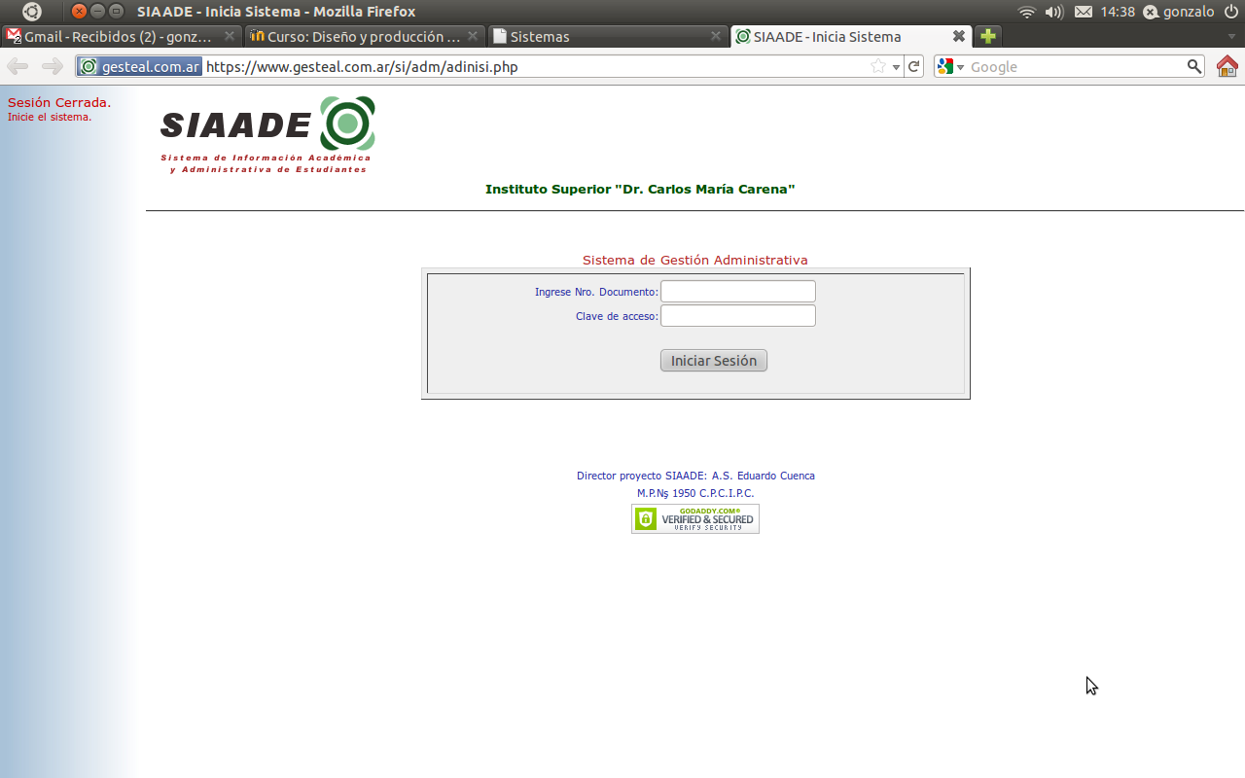

- A fin de otorgar seguridad al acceso, se le solicitará ingrese una nueva contraseña. Escriba en los campos correspondiente la nueva contraseña (dos veces es requerida) y luego pulse el botón “Cambiar a nueva”.

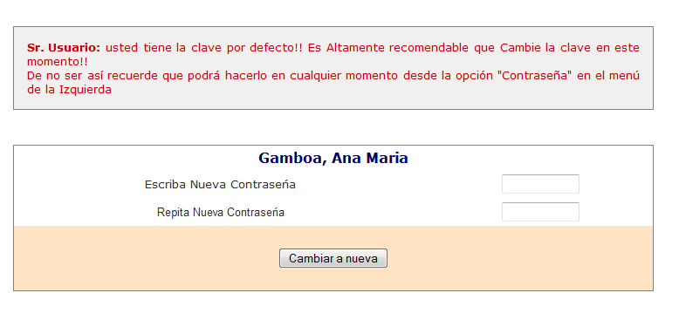
Procedimiento de Carga de Notas de Alumnos

Seleccionar Plan de Estudio
Seleccionar Espacio Curricular
Imprimir Resumen de Notas
Cargar Notas de Parcial

Pasos para efectuar la Carga de Notas de Asignaturas

- Seleccione del menú lateral la opción “Opciones Docente”

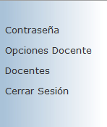

- En el nuevo menú y seleccione la opción “Carga Parcial”.

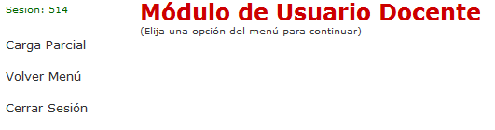

- Se cargarán los datos en pantalla correspondientes a los planes de estudio en los que se desempeña como profesor. Para seleccionar otro Plan de Estudio, despliegue las opciones del menú Plan de Estudios.

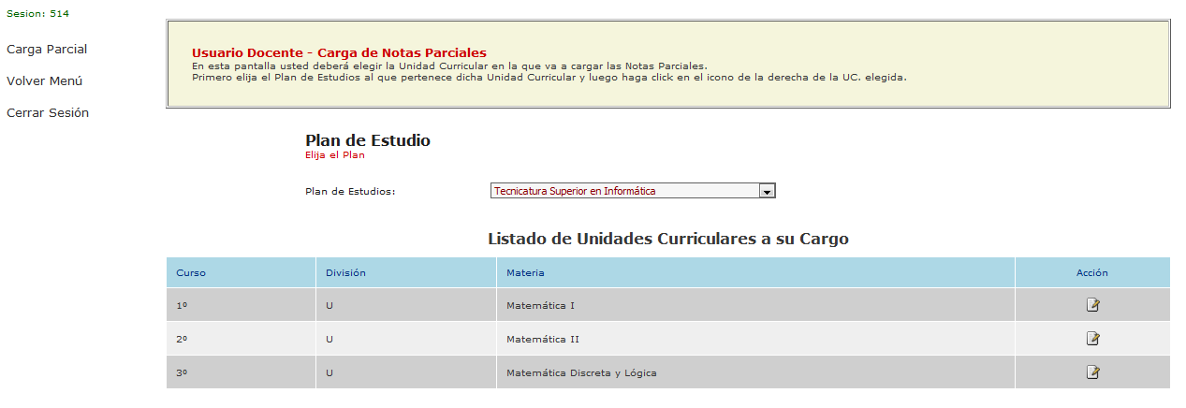
Plan de Estudios
- Para realizar la carga correspondiente a cada espacio curricular, pulse el icono de edición de la columna acción.

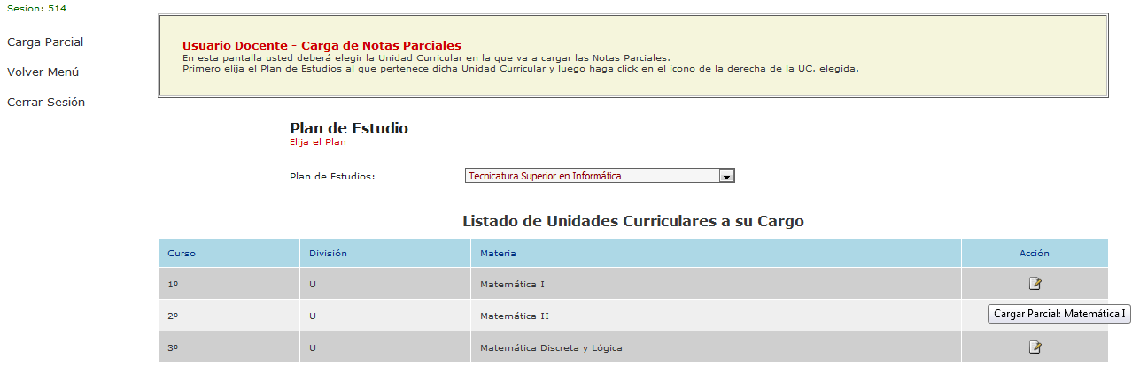
Icono de Edición

- Posteriormente, se desplegará la lista de alumnos inscriptos en el espacio curricular y los campos correspondientes para la carga de notas y porcentaje de asistencia.
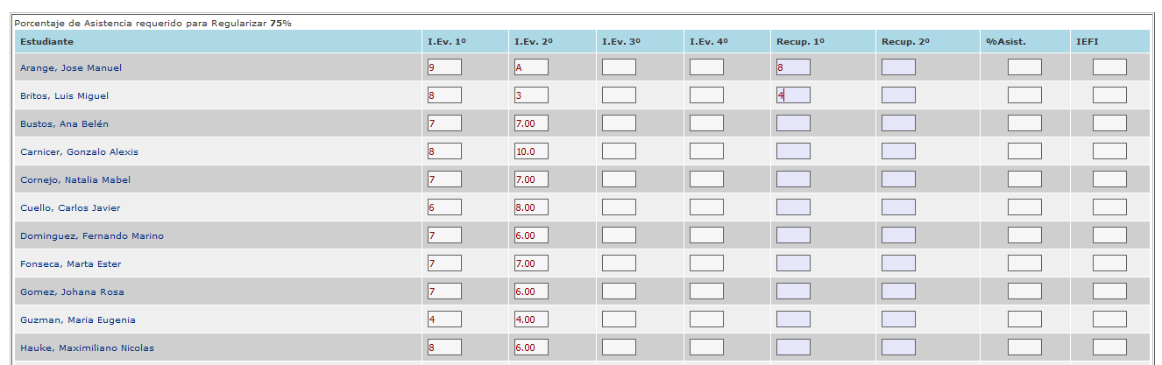

Existen 8 columnas para registrar las instancias evaluativas, recuperatorios, porcentaje de asistencia y la Instancia de Evaluación Final Integradora (IEFI). En dichas columnas deben consignarse la información que se describe a continuación:

- I.Ev.1°: Nota resumen del proceso evaluativo y puede estar conformadas por subinstancias como lo indica el Sistema de Evaluación institucionalizado en 2013. Debe consignarse en esta columna un valor entero en el rango de 1 a 10.
- I.Ev.2°: Nota obtenida de la instancia integradora, parcial, individual y presencial del primer cuatrimestre. Debe consignarse en esta columna un valor entero en el rango de 1 a 10.
- I.Ev.3°: Nota resumen del proceso evaluativo y puede estar conformadas por subinstancias como lo indica el Sistema de Evaluación institucionalizado en 2013. Debe consignarse en esta columna un valor entero en el rango de 1 a 10.
- I.Ev.4° IEFI (Instancia Evaluativa Final Integradora): Nota obtenida de la instancia integradora, individual y presencial de todo el año. Debe consignarse en esta columna un valor entero en el rango 1 a 10 y colocarse repetida en la última columna denominada IEFI. Aquellos estudiantes que hayan obtenido una nota mayor o igual a 7 (siete) en todas las instancias evaluativas de la asignatura quedan aprobados en la asignatura. Si en el IEFI el alumno obtiene una nota inferior a 7 (siete) deberá rendir en tribunal en las fechas de examen, y la nota no se deberá consignar en el casillero final de IEFI en este momento, sino después de haber aprobado el examen final.

- Recup. 1°: Nota de la primera instancia de recuperación utilizada por el estudiante, si correspondiera.
- Recup. 2°: Nota de la segunda y última instancia de recuperación utilizada por el estudiante, si correspondiera.
-Atención: el estudiante puede recuperar sólo dos instancias evaluativas (ej. Pueden ser la 1 y la 2, la 2 y la 3, 3 y la 4, la 1 y 4, o dos veces la misma instancia)
- % Asist.: porcentaje de asistencia a la cátedra. Consignar el porcentaje (75% para estar regular/promocional) luego de cargar todas las instancias evaluativas, de lo contrario no se refleja la condición del estudiante.

Se recuerda que es responsabilidad exclusiva del docente, el completado de la presenta planilla: notas de cada instancia, asistencia y IEFI. Las instancias evaluativas 1 y2 se cargan en el primer cuatrimestre y la 3ra y la 4ta en el segundo. Sólo queda a cargo de Preceptoría el registro de notas de Tribunal.
Asimismo, tenga presente que para registrar inasistencias debe consignar la letra “A” (sin comillas) y en caso de tener que registrar el estado Libre, ingrese la letra “L” (sin comillas).

Por último, pulse el botón “Grabar”

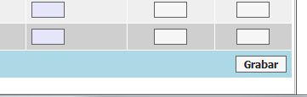

- A modo de confirmación, se publicará en pantalla, las calificaciones consignadas.

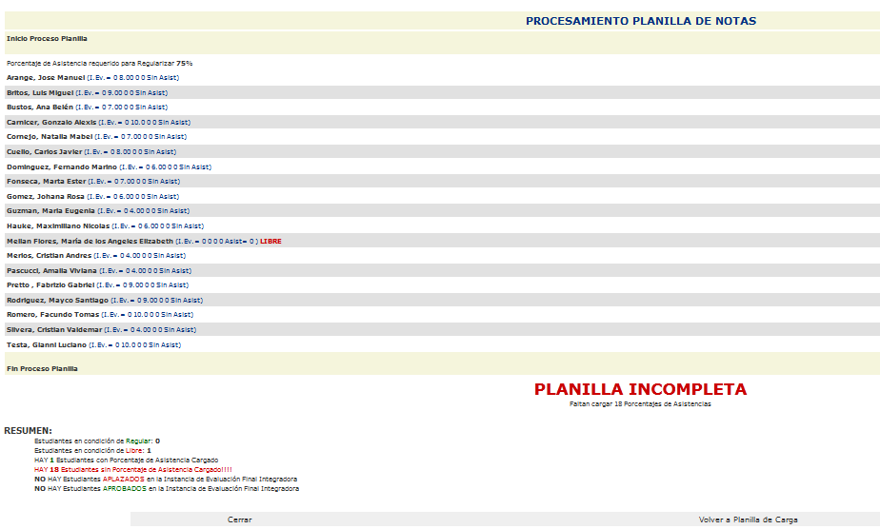

Pasos para efectuar la Carga de Notas de Seminarios y Talleres

Los Seminarios y Talleres se aprueban con una nota igual o superior a 7 (siete). En el caso de que el estudiante no haya aprobado y tenga un equivalente entre 4 y 6 tendrá dos fechas para rendir en coloquio todo el programa de la materia. El Docente deberá cargar una sola nota. al finalizar el año lectivo.
